**来源：微信公众号“至秦单片机”**

所谓生物识别技术就是，通过计算机与光学、声学、生物传感器和生物统计学原理等高科技手段密切结合，利用人体固有的生理特性，（如指纹、脸象、虹膜等）和行为特征（如笔迹、声音、步态等）来进行个人身份的鉴定。

生物识别技术主要是指通过人类生物特征进行身份认证的一种技术，人类的生物特征通常具有唯一性、可以测量或可自动识别和验证、遗传性或终身不变等特点，因此生物识别认证技术较传统认证技术存在较大的优势。

**指纹识别**

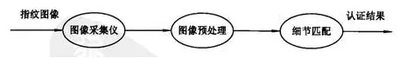

**原理**

指纹是手指末端正面皮肤上凸凹不平产生的纹路。尽管指纹只是人体皮肤的小部分，但是，它蕴涵着大量的信息。指纹特征可分为两类：总体特征和局部特征。

总体特征指那些用人眼直接就可以观察到的特征，包括基本纹路图案、模式区、核心点、三角点、式样线和纹线等。基本纹路图案有环形、弓形、螺旋形。

局部特征即指纹上节点的特征，这些具有某种特征的节点称为特征点。两枚指纹经常会具有相同的总体特征，但它们的局部特征——特征点，却不可能完全相同。指纹上的特征点，即指纹纹路上的终结点、分叉点和转折点。

指纹识别技术通常使用指纹的总体特征如纹形、三角点等来进行分类，再用局部特征如位置和方向等来进行用户身份识别。

通常，首先从获取的指纹图像上找到“特征点”（minutiae），然后根据特征点的特性建立用户活体指纹的数字表示——指纹特征数据（一种单向的转换，可以从指纹图像转换成特征数据但不能从特征数据转换成为指纹图像）。

由于两枚不同的指纹不会产生相同的特征数据，所以通过对所采集到的指纹图像的特征数据和存放在数据库中的指纹特征数据进行模式匹配，计算出它们的相似程度，最终得到两个指纹的匹配结果，根据匹配结果来鉴别用户身份。由于每个人的指纹不同，就是同一人的十指之间，指纹也有明显区别，因此指纹可用于身份鉴定。

**优点**

1）指纹是人体独一无二的特征，并且它们的复杂度足以提供用于鉴别的足够特征。

2）如果想要增加可靠性，只需登记更多的指纹，鉴别更多的手指，最多可以达到十个，而每一个指纹都是独一无二的。

3）扫描指纹的速度很快，使用非常方便。

4）读取指纹时，用户必须将手指与指纹采集头互相接触，与指纹采集头直接接触是读取人体生物特征最可靠的方法，这也是指纹识别技术能够占领大部分市场的一个主要原因。

5）指纹采集头可以更加小型化，并且价格会更加低廉。

**缺点**

1）某些人或某些群体的指纹因为指纹特征很少，故而很难成像。

2）过去因为在犯罪记录中使用指纹，使得某些人害怕“将指纹记录在案”。然而，实际上现在的指纹鉴别技术都可以保证不存储任何含有指纹图像的数据，而只是存储从指纹中得到的加密的指纹特征数据。

3）每一次使用指纹时都会在指纹采集头上留下用户的指纹印痕，而这些指纹痕迹存在被用来复制指纹的可能性。

可见，指纹识别技术是目前最方便、可靠、非侵害和价格便宜的生物识别技术解决方案，市场应用有着很大的潜力。

**声音识别**

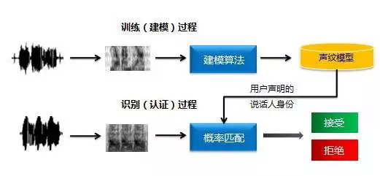

**原理**

所谓声纹（Voiceprint），是用电声学仪器显示的携带言语信息的声波频谱。人类语言的产生是人体语言中枢与发音器官之间一个复杂的生理物理过程，人在讲话时使用的发声器官--舌、牙齿、喉头、肺、鼻腔在尺寸和形态方面每个人的差异很大，所以任何两个人的声纹图谱都有差异。每个人的语音声学特征既有相对稳定性，又有变异性，不是绝对的、一成不变的。

这种变异可来自生理、病理、心理、模拟、伪装，也与环境干扰有关。尽管如此，由于每个人的发音器官都不尽相同，因此在一般情况下，人们仍能区别不同的人的声音或判断是否是同一人的声音。

**优缺点**

声纹识别的应用有一些缺点，比如同一个人的声音具有易变性，易受身体状况、年龄、情绪等的影响；比如不同的麦克风和信道对识别性能有影响；比如环境噪音对识别有干扰；又比如混合说话人的情形下人的声纹特征不易提取……。尽管如此，与其他生物特征相比，声纹识别的应用有一些特殊的优势：

1）蕴含声纹特征的语音获取方便、自然，声纹提取可在不知不觉中完成，因此使用者的接受程度也高；

2）获取语音的识别成本低廉，使用简单，一个麦克风即可，在使用通讯设备时更无需额外的录音设备；

3）适合远程身份确认，只需要一个麦克风或电话、手机就可以通过网路（通讯网络或互联网络）实现远程登录；

4）声纹辨认和确认的算法复杂度低；

5）配合一些其他措施，如通过语音识别进行内容鉴别等，可以提高准确率；……等等。这些优势使得声纹识别的应用越来越收到系统开发者和用户青睐，声纹识别的世界市场占有率15.8%，仅次于指纹和掌纹的生物特征识别，并有不断上升的趋势。

**视网膜识别**

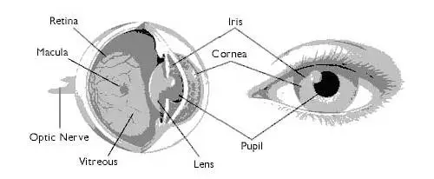

**原理**

视网膜是眼睛底部的血液细胞层。视网膜扫描是采用低密度的红外线去捕捉视网膜的独特特征，血液细胞的唯一模式就因此被捕捉下来。

视网膜是一些位于眼球后部十分细小的神经（一英寸的 1/50），它是人眼感受光线并将信息通过视神经传给大脑的重要器官，它同胶片的功能有些类似，用于生物识别的血管分布在神经视网膜周围，即视网膜四层细胞的最远处。

**优点**

视网膜是一种极其固定的生物特征，因为它是“隐藏“的，故而不可能磨损，老化或是为疾病影响。

使用者不需要和设备进行直接的接触。

是一个最难欺骗的系统因为视网膜是不可见的，故而不会被伪造。

**缺点**

视网膜技术未经过任何测试。

很明显，视网膜技术可能会给使用者带来健康的损坏，这需要进一步的研究。

对于消费者，视网膜技术没有吸引力。

很难进一步降低它的成本 。

**虹膜识别**

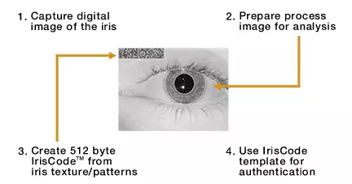

**原理**

捕捉虹膜的数据图像

为虹膜的图像分析准备过程

从虹膜的纹理或类型创造512字节的iriscode。

使用iriscode模板用于确认。

在当今世界，虹膜识别仍被公认为是识别精度最高的生物识别系统。

生物测定学是一种技术，这种技术是将独特的人体特征（诸如面部特征、声音，指纹特征等）翻译成数字编码，这种编码可以识别、检验身份。

而虹膜识别技术通过人体独一无二眼睛虹膜的特征来识别身份，虹膜特征匹配的准确性甚至超过了DNA匹配。

这种技术在生物测定行业已经被广泛认为是目前精确度、稳定性、可升级性最高的身份识别系统

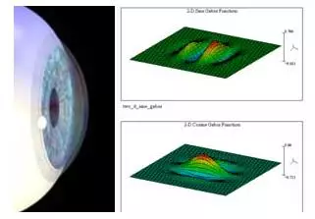

**优点**

1．便于用户使用；

2．可能会是最可靠的生物识别技术；

3．不需物理的接触；

4．可靠性高。

快捷方便：拥有本系统，不需要携带任何证件，就能实现门控，可单向亦可双向；既可以被授权控制一扇门，也可以控制开启多扇门；

授权灵活：本系统根据管理的需要，可任意调整用户权限，随时了解用户动态，包括客户身份、操作地点、功能及时间次序等，实现实时智能管理；

无法复制：本系统以虹膜信息为密码，不可复制；且每一次活动，都可自动记录，便于追溯、查询，非法情况则自动报警；

配置灵活多样：使用人和管理者可根据自身喜好、需要或场合的不同，设定不同的安装及运行方式。比如在大堂等公共场所，可以只采用输入密码的方式，但在重要场合，则禁止使用密码，只采用虹膜识别方式，当然也可以两种方式同时使用；

投入少、免维护：装配本系统可以保留原来的锁，但其机械运动件减少，且运动幅度小，门栓的寿命更长；系统免维护，并可随时扩充、升级，无须重新购置设备。长远来看，效益显著，并可使管理档次大大的提高。

应用行业广泛：广泛应用于煤矿、银行、监狱、门禁、社保、医疗等多种行业；

**缺点**

1．很难将图像获取设备的尺寸小型化；

2．设备造价高，无法大范围推广；

3．镜头可能产生图像畸变而使可靠性降低；

4．两大模块：硬件和软件；

5．一个自动虹膜识别系统包含硬件和软件两大模块：虹膜图像获取装置和虹膜识别算法。分别对应于图像获取和模式匹配这两个基本问题。

**面部识别**

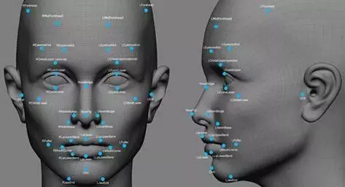

**原理**

人脸识别技术中被广泛采用的区域特征分析算法，它融合了计算机图像处理技术与生物统计学原理于一体，利用计算机图像处理技术从视频中提取人像特征点，利用生物统计学的原理进行分析建立数学模型，即人脸特征模板。利用已建成的人脸特征模板与被测者的面像进行特征分析，根据分析的结果来给出一个相似值。通过这个值即可确定是否为同一人。

**优势**

人脸识别作为一种新兴的生物特征识别技术（Biometrics），与虹膜识别、指纹扫描、掌形扫描等技术相比，人脸识别技术在应用方面具有独到的优势：

使用方便，用户接受度高人脸识别技术使用通用的摄像机作为识别信息获取装置，以非接触的方式在识别对象未察觉的情况下完成识别过程。

直观性突出人脸识别技术所使用的依据是人的面部图像，而人脸无疑是肉眼能够判别的最直观的信息源，方便人工确认、审计，“以貌取人”符合人的认知规律。

识别精确度高，速度快与其它生物识别技术相比，人脸识别技术的识别精度处于较高的水平，误识率、拒认率较低。

不易仿冒在安全性要求高的应用场合，人脸识别技术要求识别对象必须亲临识别现场，他人难以仿冒。人脸识别技术所独具的活性判别能力保证了他人无法以非活性的照片、木偶、蜡像来欺骗识别系统。这是指纹等生物特征识别技术所很难做到的。举例来说，用合法用户的断指即可仿冒合法用户的身份而使识别系统无从觉察。

使用通用性设备人脸识别技术所使用的设备为一般的PC、摄像机等常规设备，由于计算机、闭路电视监控系统等已经得到了广泛的应用，因此对于多数用户而言使用人脸识别技术无需添置大量专用设备，从而既保护了用户的原有投资又扩展了用户已有设备的功能，满足了用户安全防范的需求。

基础资料易于获得人脸识别技术所采用的依据是人脸照片或实时摄取的人脸图像，因而无疑是最容易获得的。

成本较低，易于推广使用由于人脸识别技术所使用的是常规通用设备，价格均在一般用户可接受的范围之内，与其它生物识别技术相比，人脸识别产品具有很高的性能价格比。

概括地说，人脸识别技术是一种高精度、易于使用、稳定性高、难仿冒、性价比高的生物特征识别技术，具有极其广阔的市场应用前景。

**缺点**

面部识别被认为是生物特征识别领域甚至人工智能领域最困难的研究课题之一。面部识别的困难主要是面部作为生物特征的特点所带来的。

相似性不同个体之间的区别不大，所有的面部的结构都相似，甚至面部器官的结构外形都很相似。这样的特点对于利用面部进行定位是有利的，但是对于利用面部区分人类个体是不利的。

易变性面部的外形很不稳定，人可以通过脸部的变化产生很多表情，而在不同观察角度，面部的视觉图像也相差很大，另外，面部识别还受光照条件（例如白天和夜晚，室内和室外等）、面部的很多遮盖物（例如口罩、墨镜、头发、胡须等）、年龄等多方面因素的影响。

在面部识别中，第一类的变化是应该放大而作为区分个体的标准的，而第二类的变化应该消除，因为它们可以代表同一个个体。通常称第一类变化为类间变化，而称第二类变化为类内变化。对于面部，类内变化往往大于类间变化，从而使在受类内变化干扰的情况下利用类间变化区分个体变得异常困难。

**静脉识别**

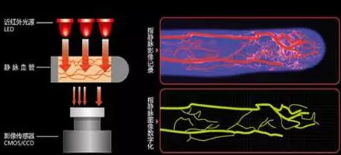

**原理**

主要是利用静脉血管的结构来进行身份识别。由于静脉纹络包含大量的特征信息，可以作为验证的对象。

手掌静脉识别的原理也是利用静脉血管与肌肉、骨骸之间对特定波长红外光不同的吸收特性来进行静脉血管造影。

与手掌静脉识别的原理相同。由于手掌较厚，红外光通常无法进行透射，因而只能采用反射造影法。

红外光照射在手背上，有静脉的部位吸收红外光反射暗淡，肌肉与骨路部位反射强烈，从而实现对静脉的造影。

**优点**

1）属于内牛理特征，不会磨损，较难伪造，具有很高安全性。

2）血管特征通常更明显，容易辨识，抗干扰性好。

3）可实现非接触式测量，卫生性好，易于为用户接受。

4）不易受手表面伤痕或油污的影响。

**缺点**

1）手背静脉仍可能随着年龄和生理的变化而发生变化，永久性尚未得到证实

2）虽然可能性较小，但仍然存在无法成功注册登记的可能。

3）由于采集方式受自身特点的限制，产品难以小型化。

4）采集设备有特殊要求，设计相对复杂，制造成本高。